16.3.1 Entwurfsobjekt Datentyp
Datentypen definieren erlaubte Wertemengen, Darstellungs- und Datenablageformate.
- Definition logischer Datentypen als Mengen erlaubter Werte (Zahlen, Wertelisten, Referenzen, Zeichenketten etc.) für Attribute, Parameter und Properties
- Definition des internen Datenformats und der Datenablage über Basistypen
- automatische Ableitung und Konfiguration der Bedienerführung (Auswahllisten, autocomplete-Funktion, Kalender, …) und Daten-Darstellung (Format, Maskierung, …)
- automatische Ableitung und Konfiguration von Validierungs-Regeln
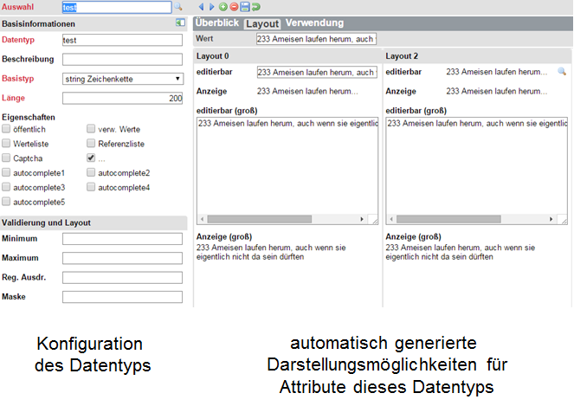

16.3.2 Eigenschaften eines Datentyps
- öffentlich … Datentyp ist auch in anderen Komponenten verwendbar
- verw. Werte … es können beliebige Werte des Basistyps eingegeben werden, die bisher verwendeten Werte stehen jedoch als Auswahlliste oder autocomplete zur Verfügung.
- Werteliste … zum Datentyp wird eine statische Werteliste definiert, deren internen Werte dem ausgewählten Basistyp entsprechen.
- Referenzliste … zum Datentyp wird eine dynamische Werteliste definiert, deren internen Werte dem ausgewählten Basistyp entsprechen.
- autocomplete1..5 … es wird zum Datentyp eine autocomplete-Funktion angeboten mit 1 .. 5 Zeichen als Minimalzeichenlänge zur Auswahl.
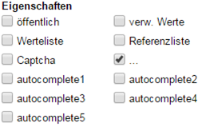
- Trennzeichen … Zahlendarstellungen werden mit sprachabhängigem 1.000er Trennzeichen dargestellt.
- ‚…‘ … überlanger Text wird mit ‚…‘ abgekürzt.
- Captcha … Darstellung als Captcha

16.3.3 Basistyp recid
- Basistyp ‚recid‘ (Record-ID) repräsentiert einen technischen Schlüssel.
- Interner Datentyp Integer
- Wert wird in der Regel automatisch von der Datenbank generiert und ist nicht veränderlich.
- Jede CBA-Tabelle beinhaltet einen recid als Standard-Attribut.
- Der Basistyp ‚recid‘ ist deshalb nur in Ausnahmefällen zu verwenden.
- Standard-Darstellungsform Eingabefeld mit autocomplete bei Eingabe von 2 Zeichen kombiniert mit einem Popup zur Auswahl
- Darstellungsform kann in einzelnen Bedienoberflächen modifiziert werden.
- Die Aktivierung eines Datensatzes erfolgt über den recid.
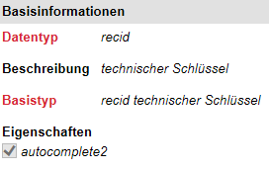

16.3.4 Basistyp string
- Basistyp ‚string‘ repräsentiert eine Zeichenkette bis maximal 2.000 Zeichen.
- Interner Datentyp String
- minimaler und maximaler Wert; Maskierung und regulärer Ausdruck zur Bedienerführung/Validierung möglich
- Werte- und Referenzliste möglich, aber selten
- Liste verwendeter Werte möglich; Es wird eine Auswahl der bisher im Attribut verwendeten Werte zur Bedienerführung angeboten.
- autocomplete möglich
- Darstellungsform kann in einzelnen Bedienoberflächen modifiziert werden.
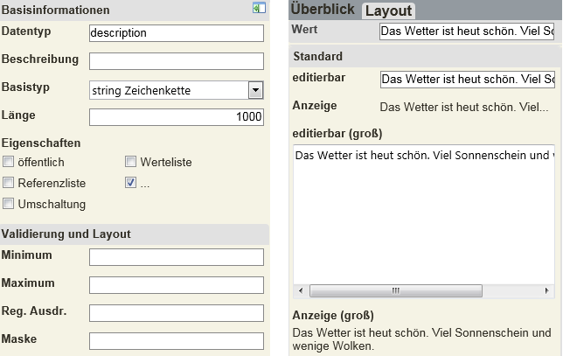

16.3.5 Validierung über Reguläre Ausdrücke und Masken
- Stellen Pattern erlaubter Zeichenketten dar.
- Ist im Feld für den regulären Ausdruck ein Pattern eingegeben, ist der Attributwert nur erlaubt, wenn er dem Pattern entspricht.
- Syntax von regulären Ausdrücken ist nicht einfach – bitte Literatur verwenden, z.B. http://www.regular-expressions.info/quickstart.html.
- Geben dem Nutzer definierte Pattern zur Eingabe vor und lehnen Falscheingaben ab.
- Syntax ist einfach. Es ist eine Zeichenkette mit Platzhaltern
- 0 .. Vorzeichen und Ziffern
- 9 .. nur Ziffern
- a .. Buchstaben (A-Z,a-z) sowie ‘-’ und ‘_’
- z .. nur Buchstaben (A-Z,a-z)
- .. Buchstaben (A-Z,a-z) und Ziffern sowie ‘-’ und ‘_
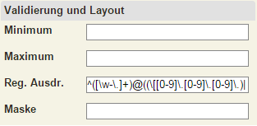
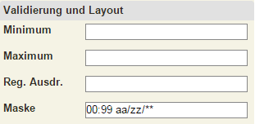

16.3.6 Basistyp int
- Basistyp ‚int‘ repräsentiert eine ganze Zahl.
- Interner Datentyp Integer
- Werte- und Referenzliste möglich
- Angabe, ob 1.000er Trennzeichen angezeigt werden sollen oder nicht (sprachabhängige Darstellung)
- Validierung von Minimum und Maximum
- Maskierung möglich
- Angabe einer Einheit möglich
- mehrzeilige Darstellungen nicht sinnvoll
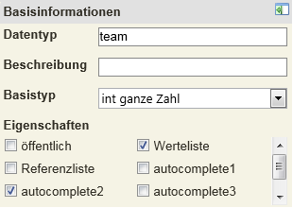

16.3.7 Basistyp int – mit Werteliste
- Der Basistyp ‚int‘ repräsentiert eine ganze Zahl.
- Anwendung einer Werteliste, wenn die Datenablage als Integer, die Anzeige aber als Auswahl aus einer festen, konfigurierten Menge an Werten erfolgen soll
- Kombination mit autocomplete ist möglich.
- Konfiguration der Werte als mehrsprachfähige Zeichenketten (Identifier und Beschreibung), dem abzulegenden Wert und der Position in der Werteliste
- vielfältige Darstellungsformen (Eingabefeld, Auswahlliste, Popup, Formular, …)
- ein- und mehrzeilige Darstellung sinnvoll
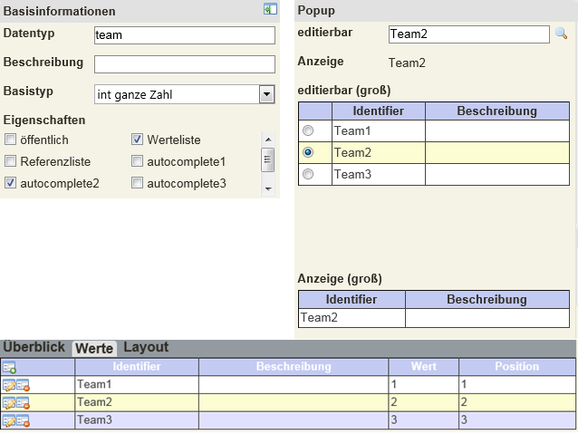

16.3.8 Basistyp int – mit Referenzliste
- Anwendung einer Referenzliste, wenn die Datenablage entsprechend Basistyp, die Anzeige aber als Auswahl von Daten aus einer anderen Tabelle (ggf. mit sich dynamisch ändernden Daten) erfolgen soll.
- stellt eine Referenz im ER-Modell dar
- Kombination mit autocomplete möglich
- Angabe der Tabelle, des referenzie-renden (abzuspeichernden) Attribu-tes, eines Filters und einer Sortierung
- Die in der Auswahlliste anzuzeigenden Attribute werden unter ‚Anzeige‘ aufgelistet oder über Referenztypen angegeben.
- vielfältige Darstellungsformen (Eingabefeld, Auswahlliste, Popup, Formular, …)
- ein- und mehrzeilige Darstellungen sinnvoll
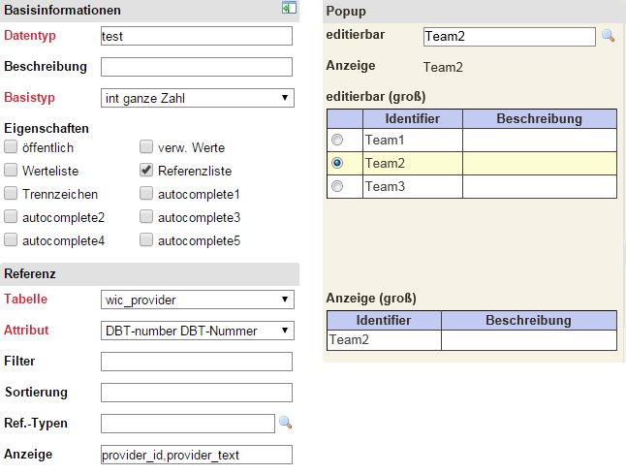

16.3.9 Basistyp float
- Basistyp ‚float‘ repräsentiert eine Gleitkommazahl.
- Interner Datentyp Double
- Anzahl Nachkommastellen konfigurierbar (nur Anzeige)
- Werte- und Referenzliste möglich (siehe Basistyp int), aber selten
- Angabe, ob 1.000er Trennzeichen angezeigt werden sollen oder nicht (sprachabhängige Darstellung)
- Validierung von Minimum und Maximum
- Maskierung möglich
- Angabe einer Einheit möglich
- mehrzeilige Darstellungen nicht sinnvoll
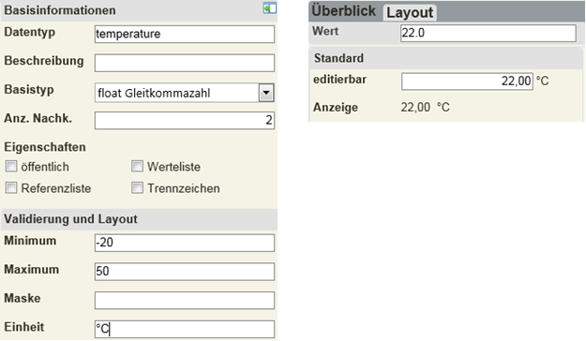

16.3.10 Basistyp percent
- Basistyp ‚percent‘ repräsentiert eine Gleitkommazahl, die einen Prozentwert darstellt.
- Interner Datentyp Double
- Interner Wert 1.0 entspricht 100%.
- Anzahl Nachkommastellen konfigurierbar (nur Anzeige)
- Werte- und Referenzliste möglich (siehe Basistyp int), aber selten
- Angabe, ob 1.000er Trennzeichen angezeigt werden sollen oder nicht (sprachabhängige Darstellung)
- Validierung von Minimum und Maximum
- mehrzeilige Darstellungen nicht sinnvoll
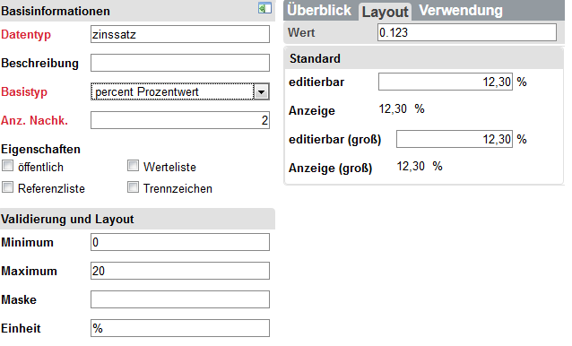

16.3.11 Basistyp date
- Basistyp ‚date‘ repräsentiert einen Datumswert ohne Zeitangabe.
- Interner Datentyp Date
- Darstellung sprachabhängig mit den für die Sprache international üblichen Darstellungsformen
- Anwendung eines Datepicker in verschiedenen Darstellungsformen zur Bedienerführung (nur Format M, sonst Darstellungs-Inkompatibilitäten)
- Maskierung möglich, z.B. 99.99.9999, verhindert aber Mehrsprachfähigkeit
- Formate sind
- S … kurz
- M … mittel
- L … lang
- F … vollständig
(Definition entsprechend java.text. DateFormat)
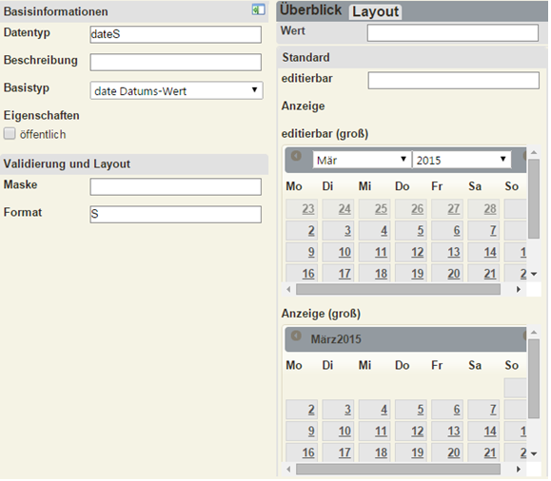

16.3.12 Basistyp datetime
- Basistyp ‚datetime‘ repräsentiert einen Datumswert mit Zeitangabe.
- Interner Datentyp Date
- Darstellung sprachabhängig mit den für die Sprache international üblichen Darstellungsformen
- getrennte Eingabefelder für Datum und Zeit
- Anwendung eines Datepicker in verschiedenen Darstellungsformen zur Bedienerführung(nur Format M, sonst Darstellungs-Inkompatibilitäten)
- Maskierung möglich, z.B. 99.99.9999 99:99, verhindert aber Mehrsprachfähigkeit
- Formate für Datum und Zeit sind jeweils
- S … kurz
- M … mittel
- L … lang
- F … vollständig
(Definition entsprechend java.text. DateFormat)
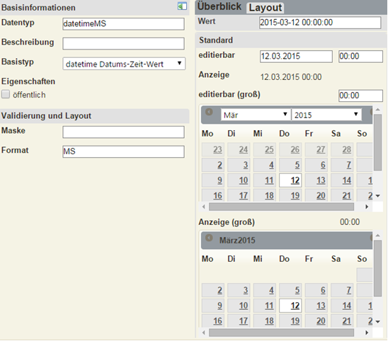

16.3.13 Basistyp boolean
- Basistyp ‚boolean‘ repräsentiert einen booleschen Wert.
- Interner Datentyp Boolean
- Ablage in der Datenbank als int mit den Werten 0 … false und 1 … true
- einfache Darstellung mittels Checkbox, wenn keine Werte für falsch bzw. wahr konfiguriert sind
- Darstellung mittels Radiobuttons, wenn Werte für falsch bzw. wahr konfiguriert sind
- Basistyp ‚boolean‘ ist selbsterklärend und bedarf keiner zusätzlichen Bedienerführung.
- mehrzeilige Datendarstellung nicht sinnvoll
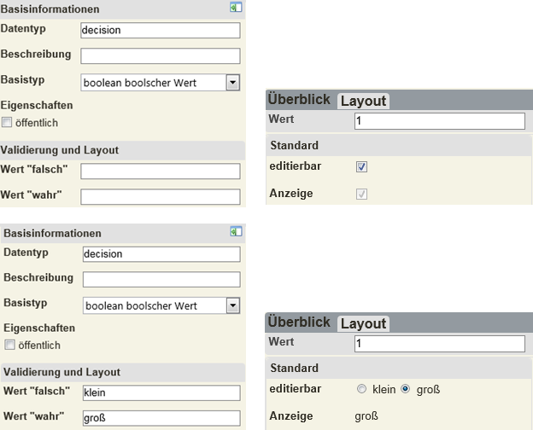

16.3.14 Basistyp reference
- Basistyp ‚reference‘ repräsentiert ein Attribut eines Datensatzes in einer referenzierten Tabelle.
- Interner Datentyp Integer
- Referenzliste und/oder autocomplete üblich
- Konfiguration der referenzierten Tabelle, des referenzierten Attributes, von Filter- und Sortierbedingungen
- Auflistung der anzuzeigenden Attribute in der Auswahlliste unter ‚Anzeige‘
- Alternative Angabe der Referenztypen
- Standard-Anzeigen sind die Attribute der referenzierten Tabelle mit den Referenztypen I und D
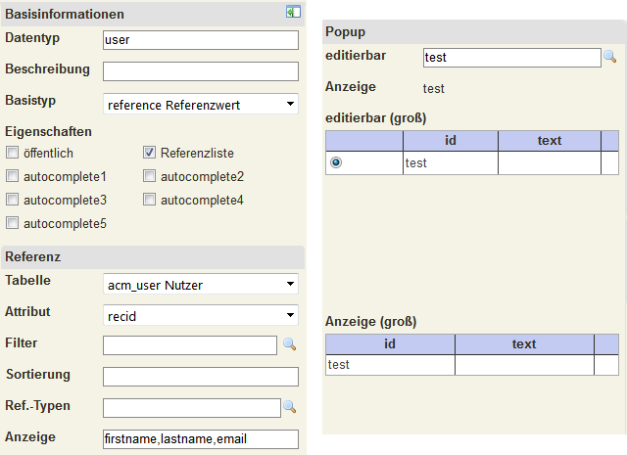

16.3.15 Basistyp check
- Der Basistyp ‚check‘ definiert eine Mehrfachauswahl aus einer Werteliste.
- Interner Datentyp String
- Jeder Wert wird durch ein Zeichen repräsentiert.
- Durch Auswahl von Elementen entsteht eine Zeichenkette.
- Das Vorhandensein des Zeichens in der Zeichenkette definiert die Zuordnung des Wertes.
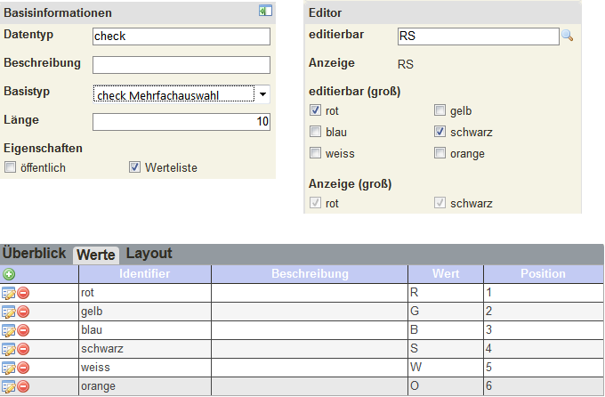

16.3.16 Basistyp message
- Der Basistyp ‚message‘ repräsentiert eine formatierte Zeichenkette, die aus einem Textbaustein (Entwurfsobjekt Nachricht) gebildet wurde.
- Interner Datentyp String
- Nummer und Wert werden dem Attribut entnommen. Im einfachsten Fall sind diese als Default-Wert definiert, können aber auch dynamisch gesetzt werden.
- Der Wert ist eine Zeichenkette, die mit der Nummer der anzuzeigenden Nachricht beginnt und mit ‚|‘ getrennt nachfolgend die Platzhalter-Werte beinhaltet.
- Es ist ein Datentyp mit diesem Basistyp vordefiniert, der allgemein genutzt werden kann.
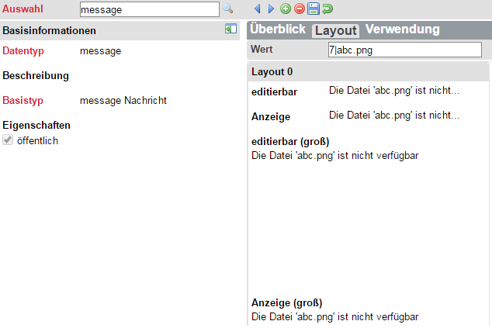

16.3.17 Verwendung von Datentypen
- Datentypen können in Attributen oder Parametern verwendet werden.
- Der Verwendungsnachweis sagt aus, in welcher Tabelle und in welchem Attribut der Datentyp verwendet wird.


